Государственное бюджетное общеобразовательное учреждение
Самарской области основная общеобразовательная школа № 21
города Новокуйбышевска городского округа Новокуйбышевск
Самарской области
(структурное подразделение «Детский сад» Дружная семейка»)

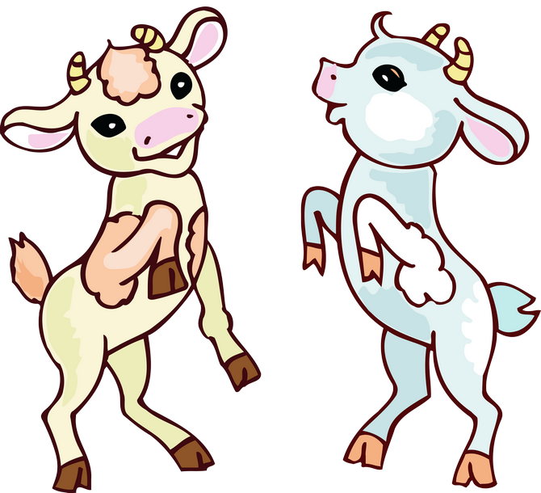
Подготовили воспитатели средней группы «Ягодка»

Конспект физкультурного досуга для детей среднего возраста «Веселые козлята»
Задачи:
1. Приобщение детей к русскому фольклору
2. Обогащение двигательного опыта детей.
3. Закрепление основных видов движений.
4. Воспитание ответственности, дружбы, взаимопомощи.
Ход досуга:
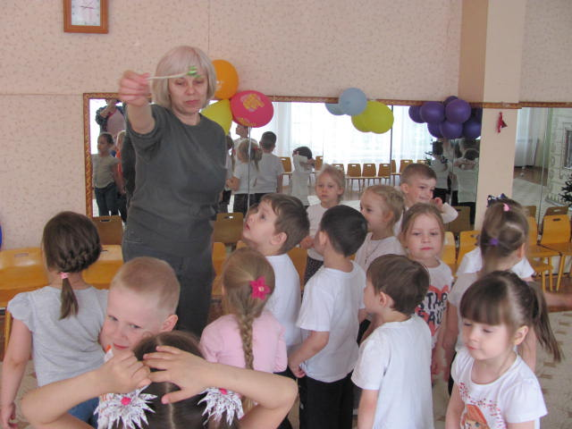
Воспит: Малыши, вы знаете сказку про волка и козлят? (ответы детей). У меня есть волшебная палочка и с ее помощью мы с вами побываем в сказке. Сейчас я вас превращу в маленьких козлят: « палочка волшебная, ты нам помоги, ребятишек в козлят преврати» Ух, какие маленькие и озорные козлята. Раз, два, три, четыре, пять начинаем сказку, мы опять!
Жила-была коза, и были у нее семеро козлят.
У козы рогатой, чудные козлята, и у каждого козленка свой характер.
1) Общеразвивающие упражнения:
- козленок «Бодайка» - руками показать «рожки», наклоны головы вперед.
- козленок «Болтушка» - наклоны головы влево-вправо.
- козленок «Вертушка» - руки в стороны, повороты туловища вправо-влево.
- козленок «Всезнайка» - приседания с хлопком перед собой.
- козленок «Попрыгушка» - прыжки на двух ногах.
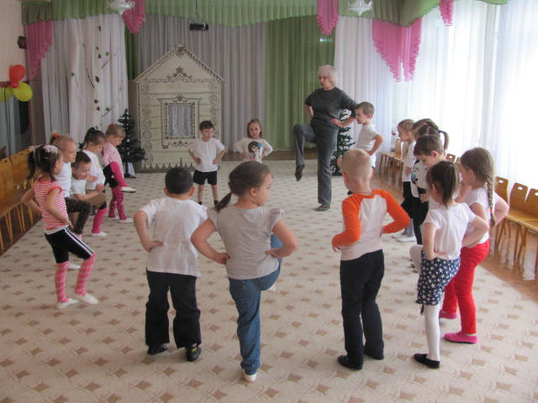
- козленок «Скакайка» - поочередное поднимание колен вверх.
- козленок «Упрямец» - руки на пояс, на выдохе руки вперед, сказать: «ме-е-е-е»
Дружные козлята, хорошие ребята – все маме помогают. Вместе пляшут и грают.
2) П/игра «Козленок»
Дети стоят по кругу, в середине ребенок- «козленок». Дети говорят слова:
«Выходи, козленок мой, пободаемся с тобой!»
«Ме-ме-ме!» - звучит в ответ.
«Выходи, козленок мой, поиграем мы с тобой!»
«Ме-ме-ме! Играть люблю, вот возьму и догоню!» Козленок всех догоняет.
Воспит.: Коза хлопочет день-деньской. Ей надо травки пощипать, ей на речку побежать. И попросила она пастушка козлят постеречь, малых деток уберечь, чтобы волк не украл, и с собой не забрал.
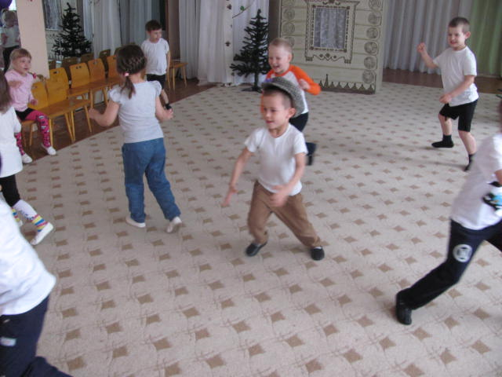
3) П/игра «Пастушок»
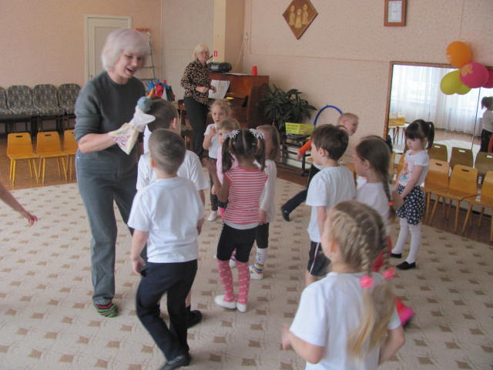
Дети «козлята» ходят по залу, поднимая колени и показывают «рожки». Пастух –ребенок, спит в стороне. Педагог говорит слова: «Как у козочки козлятки, малые ребятки, по лужку гуляют, травку щипают, а от пастуха убегают. Вот козлята – остры рожки, вот козлята – быстры ножки, выходите погулять, свежей травки пощипать. Ходят, ходят по траве, по шелковой мураве! Пастушок, скорей вставай и козляток догоняй!» Пастушок просыпается и догоняет козлят, которые убегают домой.
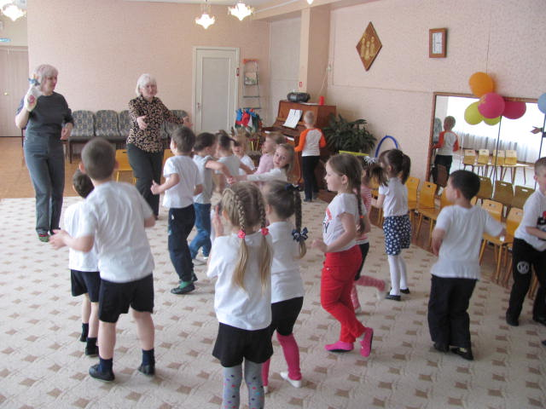
Воспит.: Убежали козлята от пастушка. Что же делать козе с такими шалунами? Закрыла коза всех козлят дома и наказала дверь никому не открывать, а сама за молоком убежала. А козлята и рады, что мама ушла и давай веселиться и танцевать.
4) Танец «Если весело живется, делай так»
Воспит.: Повеселились козлята, но надо маму встречать и маме помогать, и решили козлята тесто замесить и пирожки спечь.
5) Пальчиковая гимнастика «Пирожки»
Раз, два, три, четыре – сжимание и разжимание пальцев
ловко тесто замесили в кулак
Раскатали мы кружки, трут круговыми движениями
и слепили пирожки ладони друг о друга
Пирожки с начинкой, поочередно хлопают
сладкою малинкой, одной ладонью
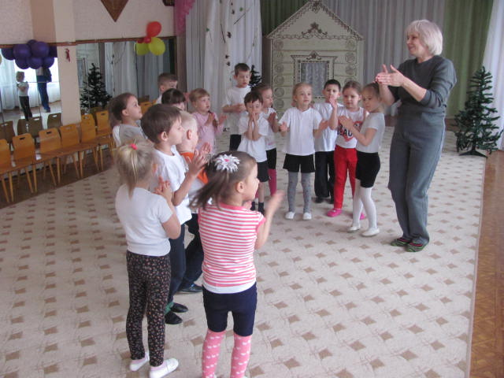
морковкой и капустой, сверху по другой.
очень, очень вкусной.
Из печки их достали – показывают ладошки,
угощаться стали, протягивают обе руки вперед,
ой какие молодцы, разводя пальцы в стороны,
козлята – шалуны. хлопают в ладоши.
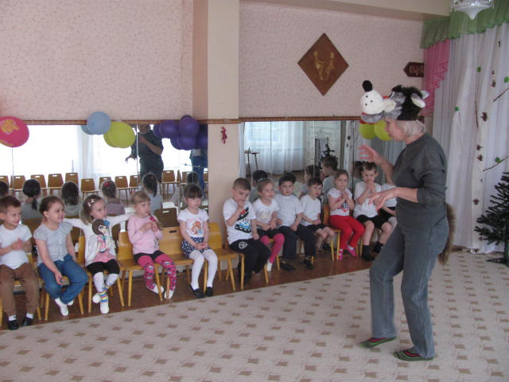
(стук в дверь)
Волк: (грубым голосом) « Козлятушки, ребятушки, отопритеся, отворитеся. Ваша мама пришла, молока принесла!»
Козлята: Это не наша мама, уходи серый волк.
Воспит.: Козлята, нам надо научиться защищаться от волка, вдруг он еще раз придет.
6) Метание бумажных мячиков в изображение «волк»
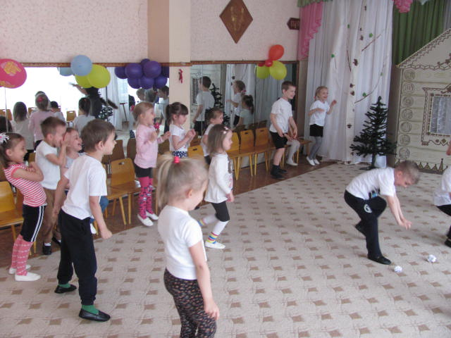
Воспит.: Молодцы, козлята! Пока мы с волком сражались, вернулась ваша мама-коза. А ну-ка расскажите, что вы делали, когда коза уходила! (ответы детей) Ну, что ребята, понравилось вам в сказке? Палочка - волшебная, ты нам помоги, козлят в ребятишек преврати!!! Сказка завершается, а пляска начинается!

